ЭТО ДОЛЖЕН ЗНАТЬ КАЖДЫЙ
ПРИ ПОЖАРЕ ЗВОНИ
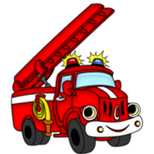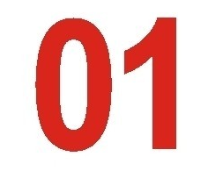
БИЛАЙН- 001 МТС- 010
МЕГАФОН-010

ЕДИНЫЙ НОМЕР СЛУЖБ СПАСЕНИЯ

СОБЛЮДАЙТЕ ПРОСТЫЕ ТРЕБОВАНИЯ ПОЖАРНОЙ БЕЗОПАСНОСТИ
- Не пользуйтесь неисправной электропроводкой.
- Не перегружайте электросеть, включая одновременно несколько электроприборов в одну розетку.
- Не располагайте электрообогреватели вблизи от легковоспламеняющихся предметов.
- Никогда не оставляйте включёнными электроприборы и горящие газовые приборы без присмотра.
- Не сушите бельё над газовой плитой.
- Не курите в постели, особенно в нетрезвом состоянии.
- Не разводите костры вблизи строений.
- Не храните взрывоопасные вещества
- Не топите неисправную печь.
- Не применяйте для растопки печей легковоспламеняющиеся жидкости.
- Не захламляйте подвалы, чердаки, коридоры, лестничные клетки ненужными предметами.
- Не оставляйте детей одних дома без присмотра.

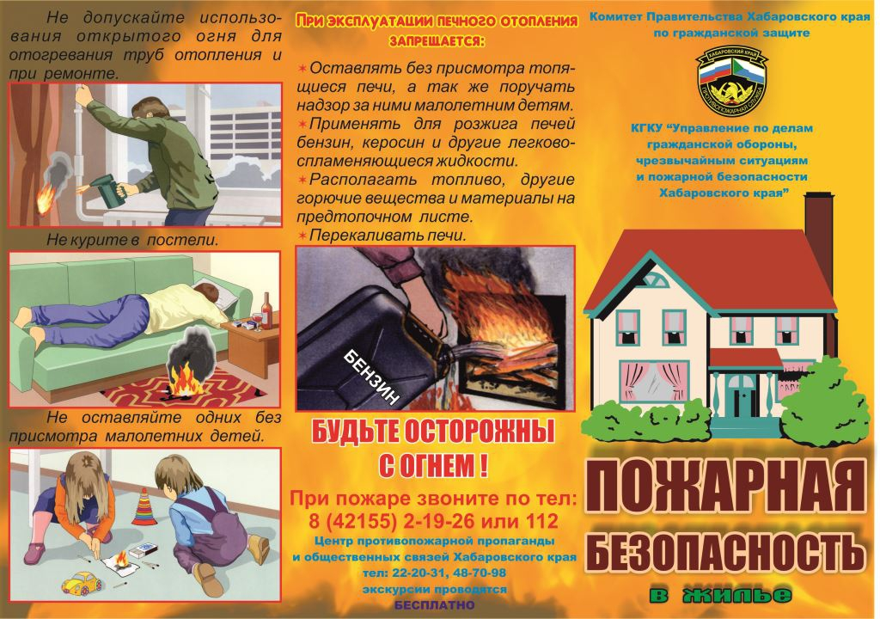
ПРИЧИНЫ
ПОЖАРОВ

- От небрежного курения.
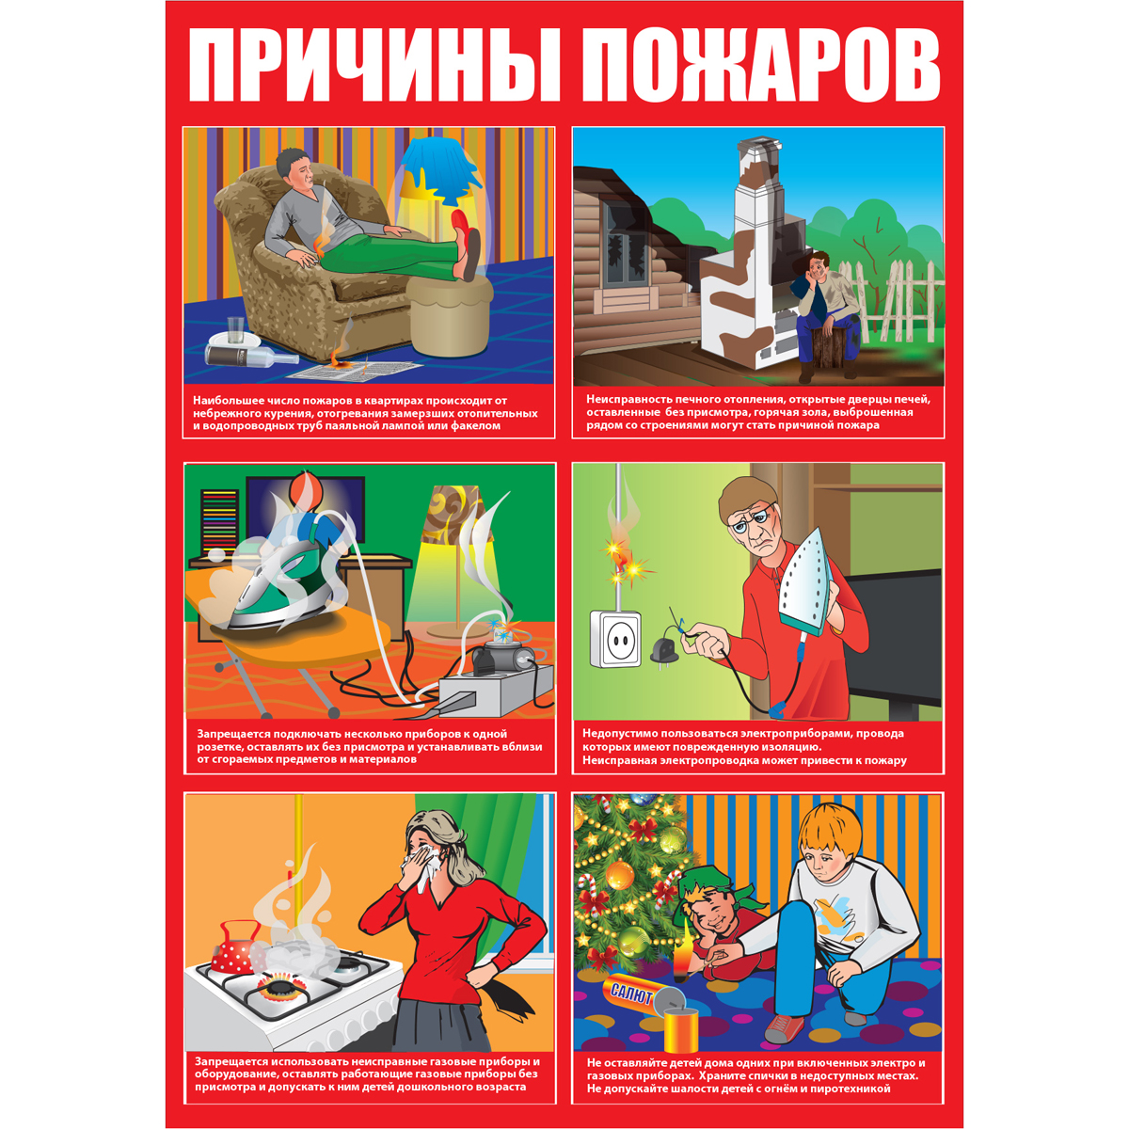

2.Неисправность печного отопления.

3.От использования электроприборов, провода которых имеют повреждённую изоляцию.
4.От подключения нескольких приборов к одной розетке.

5.От неисправных газовых приборов.

6.От шалости детей, оставленных одних дома без присмотра

ПОЖАРНЫЕ ЗНАКИ
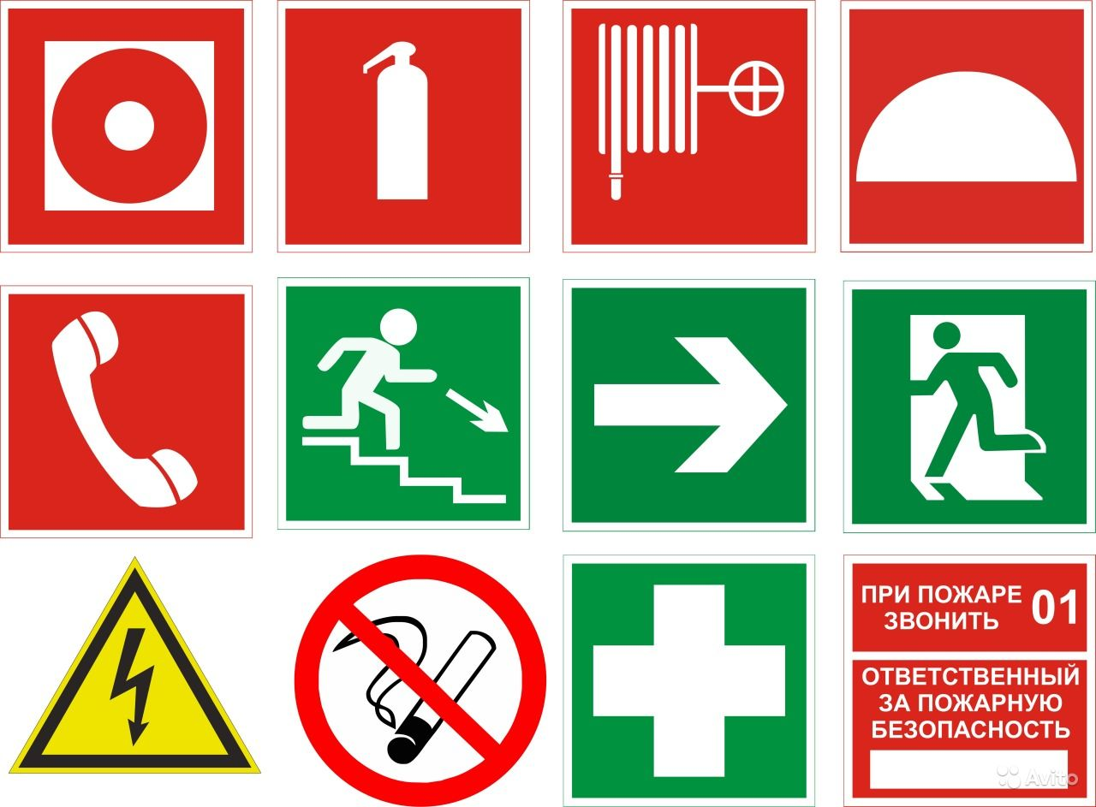 огнетушитель
пожарный кран
телефон для использования при пожаре
направление к эвакуационному выходу
направление эвакуации
выход здесь
запрещается курить
при пожаре звонить 01
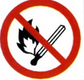 запрещается пользоваться огнём
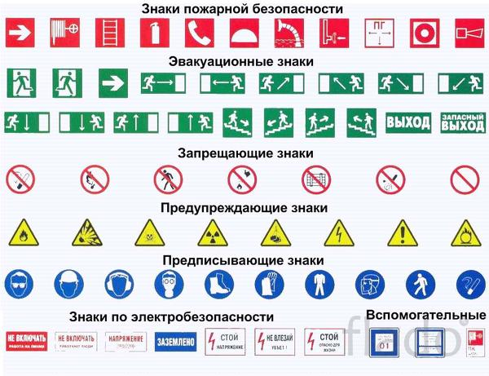 выход
запасный выход
ПЕРВИЧНЫЕ СРЕДСТВА ПОЖАРОТУШЕНИЯ
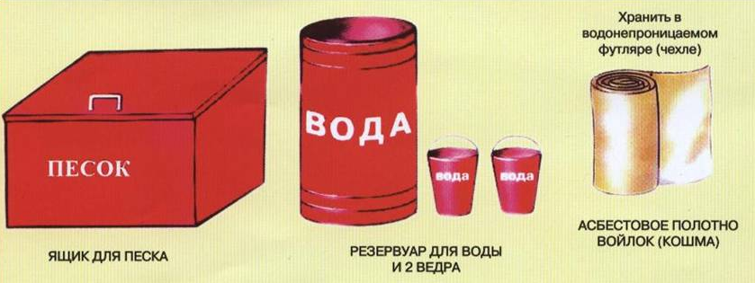
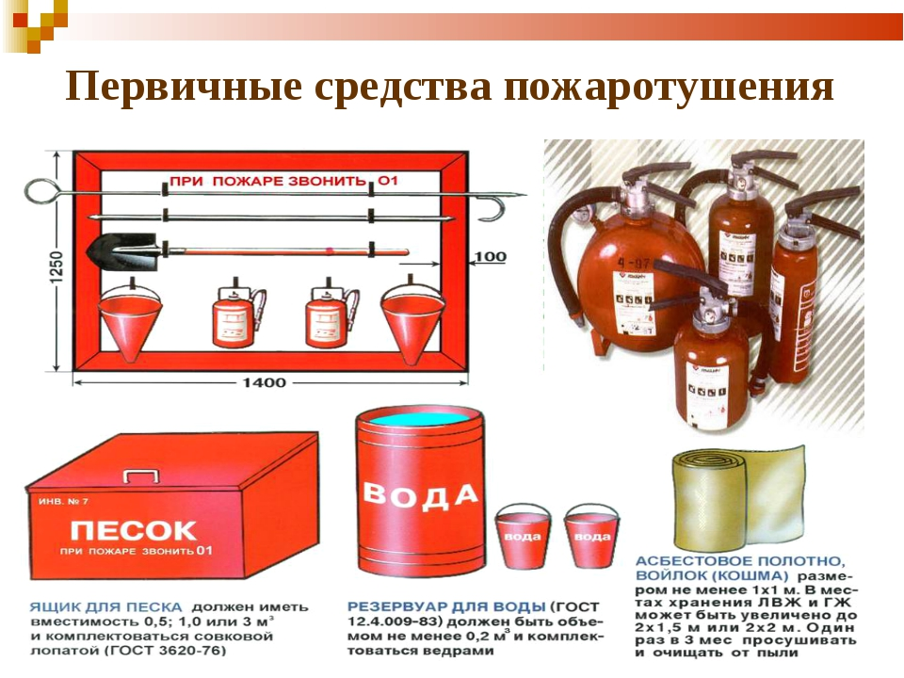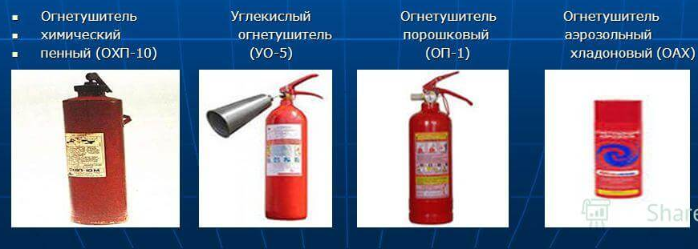
КАК ВЕСТИ СЕБЯ ПРИ ПОЖАРЕ В ПОМЕЩЕНИИ
С МАССОВЫМ ПРЕБЫВАНИЕМ ЛЮДЕЙ
- Сохраняйте спокойствие.
- Если вы обнаружили очаг пожара, сообщите в пожарную охрану по телефону 01или 112 о месте пожара, что горит и свою фамилию.
- Постарайтесь в кротчайшее время покинуть здание.
- Двигаясь в толпе пропускайте женщин, детей и престарелых людей.
- Спасайтесь толпы, рвущейся к выходу, ищите запасные и аварийные выходы.
- Если вас давит толпа, прижмите руки к бокам, согнув их в локтях и сжав кулаки. Наклоните корпус назад, и. упираясь ногами, попробуйте сдерживать напор толпы спиной, освободив пространство, медленно продвигайтесь вперёд.
- Если вас сбили с ног, попробуйте встать на колено и упираясь в пол руками, резко оттолкнитесь другой ногой и рывком выпрямитесь.
- При сильном задымлении двигайтесь пригнувшись или ползком, дышите через рукав одежды или носовой платок, не отпускайте детей ведите их впереди себя.
- Находясь в многоэтажном здании, не пользуйтесь лифтом, спускайтесь только по лестнице.

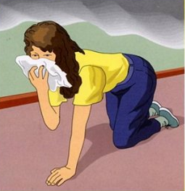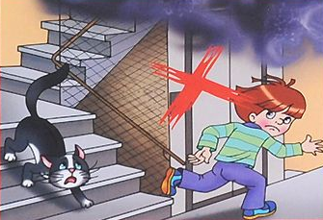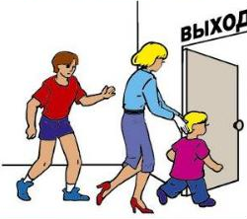
ПРИВЕДЕНИЕ В ДЕЙСТВИЕ ОГНЕТУШИТЕЛЯ
1.

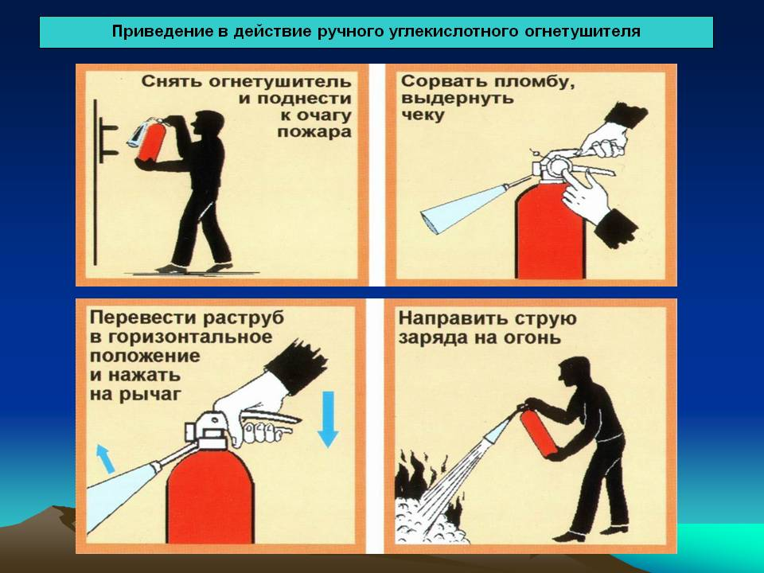
2. 3.
4.

